**上机实验八**

实验任务

在上机实验七的基础上继续如下修改：

1. 在config.txt文件中，如果找到了内容格式为“LOG = FILENAME”的行（忽略行中的所有空格），其中FILENAME是由用户设定的任意合法的文件名（允许带路径），则程序运行结果除了输出到屏幕上之外，还同时以文本方式保存结果到该文件中。如果你认为有必要（比如为了阅读该文件的内容更方便），也可以额外写入一些其他你觉得重要或有意义的内容（非屏幕输出的）。
2. 在config.txt文件中，如果找到了内容为“BOX = TRUE”（忽略行中的所有空格），则要求在输出矩阵时给每个数字外围加上边框，相邻两个单元共用一条边框线，同时所有矩阵元素右对齐，单元格的宽度均相同且能容纳当前最长的字符串。如果在矩阵操作过程中数字位数变长了，如压缩或融合操作导致数字位数变多，则应调整所有矩阵单元格的大小，使之刚刚好能容纳当前操作结果中位数最多的那个数。以下是一些示例：

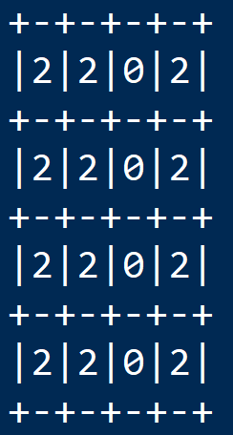 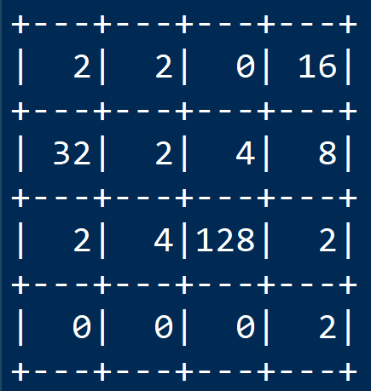 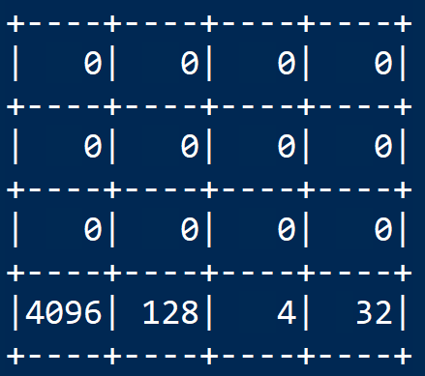

在修改过程中，如认为有必要，可以对之前所写代码进行重构（如添加函数、修改接口）。

报告要求

以WORD或PDF文件格式保存实验报告，在截止时间之前提交到“清华大学网络学堂”中相应作业处。报告中要注明姓名、学号和班级。

报告内容要求：第一部分为重构后的代码，要求有必要的注释，注意代码的风格要符合规范；请注意使用适合源程序代码显示的等宽字体，不要粘贴代码屏幕的截图。第二部分是若干幅测试用例运行过程的截图（不要求全部操作序列的截图），仅要求针对本次新增任务（功能）进行测试，以保证新代码是正确的。